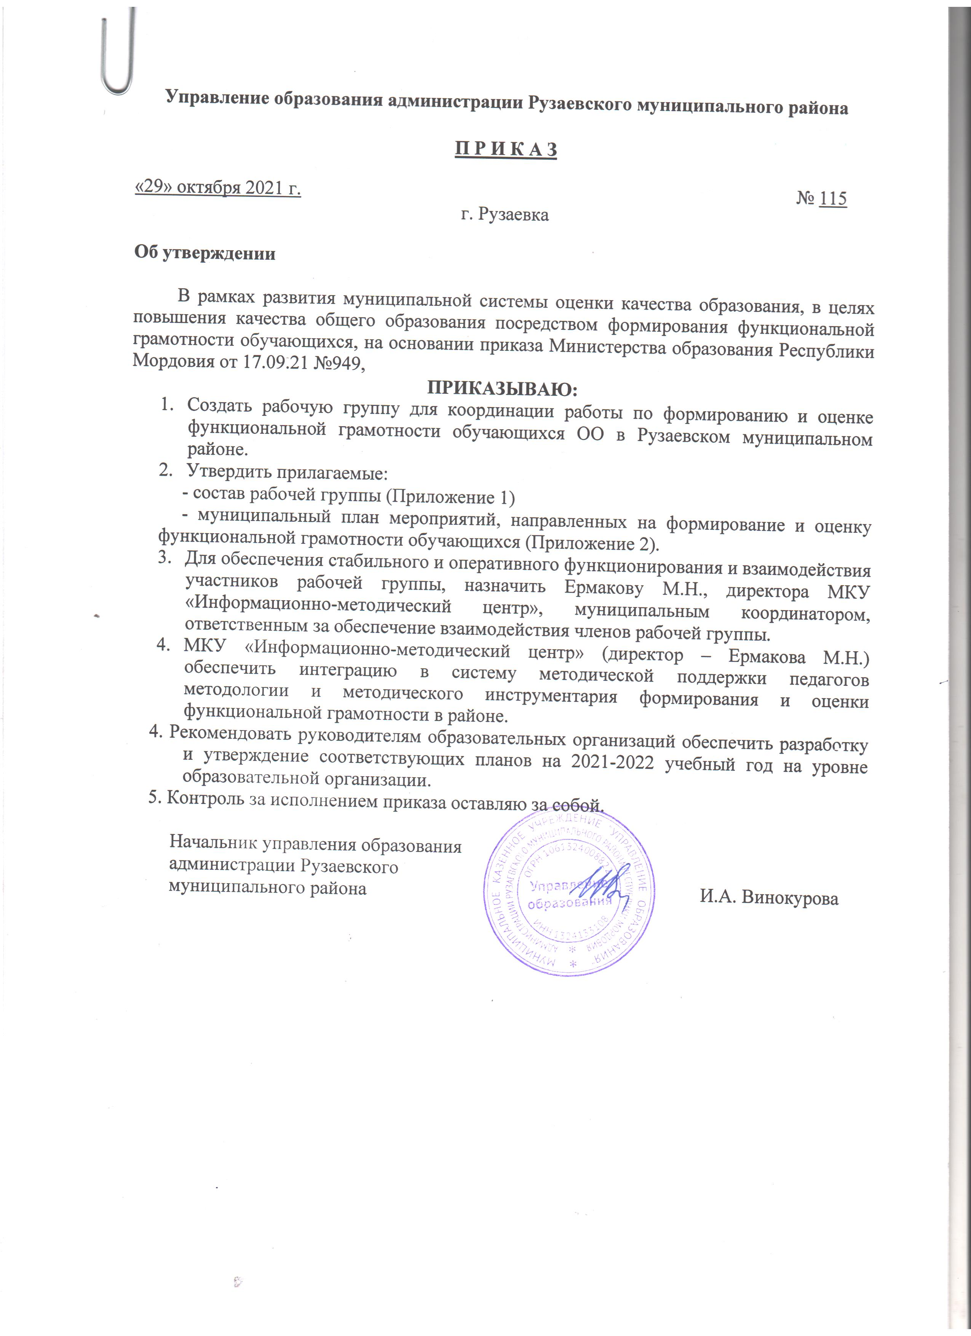

Управление образования администрации Рузаевского муниципального района

П Р И К А З

«29» октября 2021 г. №

г. Рузаевка

Об утверждении

В рамках развития муниципальной системы оценки качества образования, в целях повышения качества общего образования посредством формирования функциональной грамотности обучающихся, на основании приказа Министерства образования Республики Мордовия от 17.09.21 №949,
ПРИКАЗЫВАЮ:
- Создать рабочую группу для координации работы по формированию и оценке функциональной грамотности обучающихся ОО в Рузаевском муниципальном районе.
- Утвердить прилагаемые:
- состав рабочей группы (Приложение 1)
- муниципальный план мероприятий, направленных на формирование и оценку функциональной грамотности обучающихся (Приложение 2).
- Для обеспечения стабильного и оперативного функционирования и взаимодействия участников рабочей группы, назначить Ермакову М.Н., директора МКУ «Информационно-методический центр», муниципальным координатором, ответственным за обеспечение взаимодействия членов рабочей группы.
- МКУ «Информационно-методический центр» (директор – Ермакова М.Н.) обеспечить интеграцию в систему методической поддержки педагогов методологии и методического инструментария формирования и оценки функциональной грамотности в районе.
4. Рекомендовать руководителям образовательных организаций обеспечить разработку и утверждение соответствующих планов на 2021-2022 учебный год на уровне образовательной организации.
5. Контроль за исполнением приказа оставляю за собой.

Начальник управления образования
администрации Рузаевского
муниципального района И.А. Винокурова

Приложение 1
к Приказу по Управлению образования
администрации Рузаевского
муниципального района
от 29.10.21 №115

Состав рабочей группы по вопросу формирования и оценки функциональной грамотности обучающихся общеобразовательных организаций Рузаевского муниципального района

№п/п | ФИО | Место работы | Должность
1 | Ковырева Л.Н. | УО администрации Рузаевского муниципального района | Заместитель начальника управления образования
2 | Ермакова М.Н. | МКУ «ИМЦ» Рузаевского муниципального района | директор
3 | Перкова Г.Д. | МКУ «ИМЦ» Рузаевского муниципального района | методист
4 | Китаева Н.П. | МКУ «ИМЦ» Рузаевского муниципального района | методист
5 | Сарайкина О.В. | МБОУ «СОШ №17» | директор
6 | Мухина Л.А. | МБОУ «Лицей №4» | директор
7 | Соколова Т.В. | МБОУ «СОШ №8» | директор
8 | Яушева О.Ф. | МБОУ «Левженская СОШ» | Заместитель директора по УВР
9 | Рудометова Е.Н. | МБОУ «Гимназия №1» | Заместитель директора по УВР
10 | Гагарина С.В. | МБОУ «Гимназия №1» | Учитель русского языка и литературы
11 | Земскова Е.В. | МБОУ «Лицей №4» | Учитель русского языка и литературы
12 | Перепелова Н.В. | МБОУ «СОШ №8» | Учитель математики
13 | Антонова Е.В. | МБОУ «СОШ №7» | Учитель биологии
14 | Дерин В.В. | МБОУ «СОШ №10» | Учитель географии
15 | Князева Е.В. | МБОУ «ЦО-СОШ №12» | Учитель физики

Приложение 2
к Приказу по Управлению образования
администрации Рузаевского
муниципального района
от 29.10.21 №115

Муниципальный план мероприятий по формированию и оценке функциональной грамотности обучающихся общеобразовательных организаций Рузаевского муниципального района на 2021-2022 учебный год

№п/п | Мероприятия | Целевая аудитория | Сроки проведения | Ответственный
Направление 1. Организационно-методические мероприятия
1 | Создание муниципальной рабочей группы для координации работы по формированию и оценке функциональной грамотности обучающихся общеобразовательных организаций Рузаевского муниципального района |  | Октябрь, 2021 | МКУ «Управление образования», МКУ «ИМЦ»
2 | Организация методических совещаний по вопросам формирования и оценки функциональной грамотности обучающихся с членами рабочей группы | Члены рабочей группы | В течение года | МКУ «Управление образования», МКУ «ИМЦ»
3 | Актуализация планов работы муниципальных предметных методических объединений в части формирования и оценки функциональной грамотности обучающихся | Руководители муниципальный методических объединений | До 15 ноября 2021 г. | Муниципальная рабочая группа
4 | Обеспечение методической поддержки учителей и образовательных организаций по вопросам формирования и оценки функциональной грамотности обучающихся | Руководители ОО, учителя-предметники | В течение года | МКУ «Управление образования», МКУ «ИМЦ», рабочая группа
5 | Организация информационно-просветительской работы с родителями, СМИ, общественностью по вопросам формирования и оценки функциональной грамотности обучающихся | Родители, общественность, представители СМИ | В течение года | МКУ «Управление образования», МКУ «ИМЦ»
6 | Организация работы с общеобразовательными организациями Рузаевского муниципального района по внедрению в учебный процесс банка заданий для оценки функциональной грамотности, разработанных ФГБНУ «Институт стратегии развития образования Российской академии образования» | Учителя-предметники, обучающиеся ОО | До 30 ноября 2021 г. | МКУ «Управление образования», МКУ «ИМЦ», рабочая группа
7 | Организация участия педагогических работников в курсах повышения квалификации по модульной дополнительной профессиональной программе «Формирование и развитие функциональной грамотности обучающихся» по направлениям: читательская грамотность, математическая грамотность, естественно-научная грамотность, финансовая грамотность, глобальные компетенции, креативное мышление | Руководители ОО, учителя-предметники | В течение года | МКУ «ИМЦ»
Направление 2. Методические мероприятия с педагогами
8 | Организация и проведение муниципального семинара-практикума для руководителей образовательных организаций Рузаевского муниципального района «Проектирование и организация работы по вопросу формирования функциональной грамотности обучающихся» (МБОУ «Сузгарьевская СОШ») | Руководители ОО | Март 2022 г. | МКУ «Управление образования», МКУ «ИМЦ»
9 | Методическая лаборатория учителя «Методы и приемы работы по формированию читательской грамотности школьников» (МБОУ «Гимназия №1») | Учителя-предметники | Октябрь, 2021 | МКУ «ИМЦ», рабочая группа
10 | Методический семинар учителей математики «Формирование функциональной грамотности на уроках математики» (МБОУ «») | Учителя-предметники | Октябрь, 2021 | МКУ «ИМЦ», рабочая группа
11 | Методический семинар учителей физики «Формирование функциональной грамотности на уроках физики» | Учителя-предметники | Ноябрь, 2021 | МКУ «ИМЦ», рабочая группа
12 | Обучающий семинар «Возможности цифровых лабораторий для формирования естественнонаучной грамотности школьников» | Учителя-предметники | Декабрь, 2021 | МКУ «ИМЦ», рабочая группа
13 | Проведение серии открытых уроков «Мой лучший урок» с целью распространения успешных практик,направленных на формирование функциональной грамотности | Учителя-предметники | В течение года | МКУ «ИМЦ», рабочая группа
14 | Организация участия педагогов ОО Рузаевского района в презентации лучших практик по формированию функциональной грамотности обучающихся | Учителя-предметники | В течение года | МКУ «ИМЦ», рабочая группа
15 | Организация участия педагогов ОО Рузаевского района в республиканских конференциях по вопросам формирования функциональной грамотности обучающихся | Учителя-предметники | В течение года | МКУ «ИМЦ», рабочая группа
16 | Организация и проведение недели читательской грамотности (МБОУ «СОШ №10») | Учителя-словесники | Апрель, 2022 | МКУ «ИМЦ», рабочая группа
Направление 3. Мероприятия с обучающимися
17 | Организация и проведение муниципального чемпионата по географии среди обучающихся ОО Рузаевского района, направленного на формирование естественно-научной грамотности | Обучающиеся ОО | Ноябрь, 2021 | МКУ «ИМЦ», рабочая группа
18 | Организация участия обучающихся ОО Рузаевского района во II Всероссийской командной олимпиаде по функциональной грамотности для школьников и их наставников «Учимся для жизни – стремимся в будущее!» | Руководители ОО, учителя-предметники, обучающиеся | Декабрь, 2021 г. | МКУ «ИМЦ», рабочая группа
19 | Организация и проведение муниципального тура олимпиады по решению изобретательских задач (на базе Детского технопарка «Кванториум») | Обучающиеся ОО | Февраль, 2022 | МКУ «ИМЦ»  Оргкомитет
20 | Организация и проведение читательской конференции «Чтение без границ» (МБОУ «СОШ №10») | Обучающиеся ОО | Апрель, 2022 | МКУ «ИМЦ»  Оргкомитет конференции
21 | Организация и проведение марафона по формированию естественно-научной грамотности среди Центров «Точка роста» | Обучающиеся ОО, в которых созданы Центры «точка роста» | Май, 2022 | МКУ «ИМЦ», рабочая группа
Направление 4. Мониторинг реализации муниципального плана мероприятий
22 | Мониторинг муниципального плана | Руководители ОО, учителя-предметники, обучающиеся ОО | ежемесячно | МКУ «ИМЦ»
23 | Формирование базы данных обучающихся 8-9 классов 2021-2022 учебного года | Обучающиеся ОО | До 30 ноября 2021 г. | МКУ «Управление образования»
24 | Формирование базы данных учителей, участвующих в формировании функциональной грамотности обучающихся 8-9 классов | Учителя ОО | До 30 ноября 2021 г. | МКУ «Управление образования»
25 | Контроль по актуализации планов работы муниципальных предметных методических объединений в части формирования и оценки функциональной грамотности обучающихся | Руководители муниципальных МО | В течение года | МКУ «ИМЦ»

